

Cecilia Alejandra Montaño Casal
C.I: 4.529. 379-3
Felipe Fontana 1043 entre Argentina y Varela Nueva Palmira (Colonia)
099855764
cecimon22@gmail.com

_________________________________________________________________________

Fecha de nacimiento: 16/10/1990
Lugar de nacimiento: Montevideo
Estado civil: Separada
Hijos: 2

Estudios realizados:

BACHILLERATO COMPLETO
Orientación Humanístico-Derecho. Liceo Médanos de Solymar,Canelones.

Curso - Auxiliar Administrativo Contable.
BIOS Buceo, Montevideo.
Calificaciones: 97/100

Informática:
- Memory (Conty, Worky, Fígaro).
- Excel
- Word

Experiencia laboral:

Heladería Ferretti 2007-2009
Calella de mar- Barcelona- España
Preparación de helados, limpieza del local, atención al público.

Limpieza particular 2007- 2009
Premiá de mar- Barcelona- España
Limpieza, plancha y organización del hogar.

Supermercado La Colonial 2010-2015
Punta Carretas, Montevideo
Atención al mostrador en fiambrería y panadería. Limpieza y reposición de mercadería.
Referencias: 2613 7229 Gabriel Vidal, Virginia. RRHH.
Carro de Comidas rápidas – Montevideo 2016
Atención al público, caja, plancha, limpieza, preparación de alimentos, reposición, control de mercadería. Referencias: Fabián Espinosa 094 622 222
Supermercado Tienda Inglesa 2018
Auxiliar de Ventas en sector Fiambrería
Venta, reposición y limpieza del sector.
Referencias:26011111 (Administración Tienda Inglesa)
Hotel Nueva Palmira 2019
Mucama. Limpieza de habitaciones.
Referencias: Encargada Silvia Ferret -096509409
FIT- Empresa Controladora de Granos – Abril 2019 a la Actualidad.
Ingresos en Sistemas de aduanas Importsys y Mega6
.Contol en Sistema Lucía e ingreso en MTOP.
Referencias: Ignacio do Nacimiento (Encargado de FIT)- 098592075
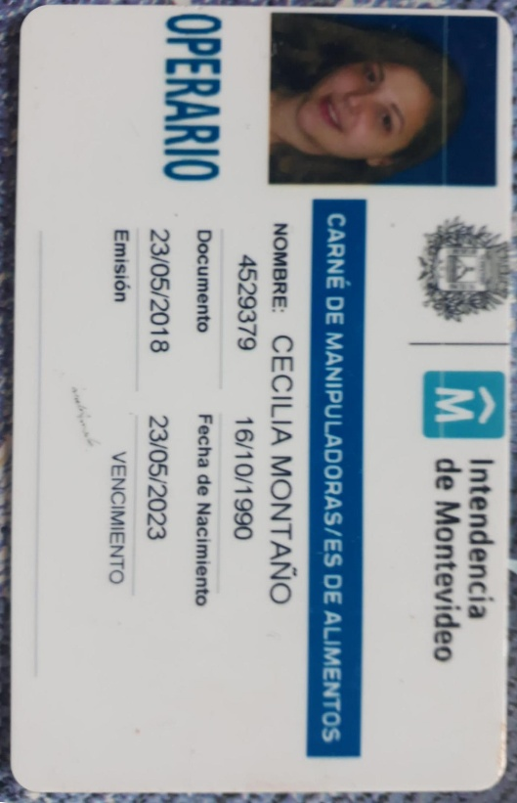
Carne de Salud y Carne de Manipulación de Alimentos- VIGENTES.
